МИНИСТЕРСТВО ОБРАЗОВАНИЯ И НАУКИ КЫРГЫЗСКОЙ РЕСПУБЛИКИ
ОШСКИЙ ГОСУДАРСТВЕННЫЙ УНИВЕРСИТЕТ
МЕДИЦИНСКИЙ ФАКУЛЬТЕТ
КАФЕДРА «ВНУТРЕННИЕ БОЛЕЗНИ 2»

«Обсуждено» __________ «Утверждено»-
на заседании кафедры Председатель УМС
Прот.№___от_______2019 г факультета_________
Зав.каф. Садыкова А.А. ______ Турсунбаева А.Т.

План-разработка практического занятия №35
на тему: Ведение больных с аритмиями.
по дисциплине: «Внутренние болезни 2 »
для студентов, обучающихся по специальности:
( 560002) Педиатрия

Составитель: Исмаилова Ф.У.

Тема практического занятия:
«Ведение больных с аритмиями». (50 мин)
План занятия:
  - Ознакомление с тактикой ведения больных с аритмиями в стационаре;
  - Демонстрация практических навыков по чек-листу;
  - Оценка и обсуждения.
Задачи:
1. Формировать умения анализировать, активно использовать полученные знания и умения в профессиональной деятельности.
2. Формировать готовность и способность целесообразно действовать в соответствии со стандартами оказания медицинской помощи в стационаре.
3. Формировать готовность и способность мобилизовать профессионально важные качества (толерантность, ответственность, способность работать в коллективе, стремление к саморазвитию), обеспечивающие продуктивность трудовой деятельности специалиста.
Вид занятия: практическое

Цель практического занятия:
- Методическая цель – организовать и провести занятие в соответствии с требованиями рабочей программы с применением различных методов и способов обучения для достижения поставленных целей.
- Учебные цели:
- Повторить методы клинического обследования пациента в соответствии с темой.
- Дать студентам представление об этапах диагностического поиска и лечения нозологий в стационаре.
- Формировать общие и профессиональные компетенции:
Средства обучения и контроля:
1. методическая разработка занятия
2. учебно-методическое пособие для самоподготовки студентов к занятию
3. дидактические средства контроля и тренажа:
- тестовые задания;
- ситуационные задачи;
Формы контроля:
Форма контроля | Цель
Индивидуальный устный | - выявить уровень теоретической подготовки, умения оперировать знаниями;  - определить уровень логического, клинического мышления;  - развивать речь
Индивидуальный письменный | - выявить уровень подготовленности всей группы и каждого студента в отдельности
Практический  - решение учебных заданий проблемного характера  - выполнение практических действий, заданий | - выявить уровень самостоятельного мышления, умения анализировать явления, выделять главное  - определить уровень клинического (профессионального) мышления;  - проверить умение выполнения манипуляции, практического действия.

Междисциплинарные связи:
Дисциплины и профессиональные модули | Тема
1. Общепрофессиональные дисциплины  - Анатомия и физиология человека  - Латинский язык | - Сердечно-сосудистая система.  - Терминология.
Диагностическая деятельность  - Пропедевтика клинических дисциплин | - Методы обследования пациентов с заболеваниями ССС.  - Дополнительные методы обследования пациентов.
Общепрофессиональные дисциплины  - Клиническая фармакология | Периферические вазодилятаторы, нитраты  - Гипотензивные препараты  - Обезболивающие препараты  - Антиагреганты и антикоагулянты.  - Витамины

Внутридисциплинарные связи:
1. Симптоматические артериальные гипертензии.
2. Гипертоническая болезнь.
3. КБС. Стенокардия
Уровни усвоения
2. – репродуктивный (выполнение деятельности по образцу, инструкции или под руководством);
3. – продуктивный (планирование и самостоятельное выполнение деятельности, решение проблемных задач).
Карта компетенции:
№ | Код и формулировка компетенций | Результаты обучения (ООП) | Результат обучения (дисциплины) | Результаты обучения (темы)
1.  2. | ПК13- способен выявлять у пациентов основные симптомы и синдромы заболеваний, использовать алгоритм постановки диагноза (основного, сопуствующего, осложнений) с учетом МКБ-10, выполнять основные диагностические мероприятия по выявлению неотложных синдромов, угрожающих жизни  ПК-16: Способен назначать больным детям и подросткам адекватное лечение в соотвествие с диагнозом  ПК17 - способен осуществлять детям и подросткам первую врачебную помощь в случае возникновения неотложных и угрожающих жизни состояниях, направить на госпитализацию больных в плановом и экстренном порядке | РОооп-5- Владеет алгоритмом постановки предварительного, клинического и заключительного диагнозов и методами проведения судебно-медицинской экспертизы.  РОооп-8: Владеет алгоритмом постановки предварительного, клинического и заключительного диагноза, выполнения лечебных мероприятий наиболее часто встречающихся заболеваний и оказанию первой врачебной помощи при неотложных и жизнеугрожающих состояниях детей и подростков. | РОд-1:  Знает и понимает:  - Этиологию, патогенез, классификацию, основные симптомы и синдромы заболеваний, рассматриваемых в данном курсе. (ПК-13)  - Методы современной диагностики и дифференциальный диагноз изучаемых заболеваний с учетом их течения и осложнения. (ПК-14)  Умеет на основании жалоб, анамнеза, физикального обследования:  - выявить у больного, изучаемые по теме, заболевания; (ПК-13)  - составить план лабораторного и инструментального обследования для подтверждения предполагаемого диагноза и интерпретировать полученные результаты; (ПК-14)  - произвести детализацию диагноза у конкретного больного, а именно, этиологию, механизм развития болезни, осложнений; (ПК-13)  РОд-2:  Знает и понимает:  - Критерии диагностики заболеваний, изучаемых на данном курсе;  - Основные принципы лечения наиболее часто встречающихся заболеваний;  - Меры профилактики заболеваний; (ПК-16)  Умеет:  - сформулировать развернутый клинический диагноз, руководствуясь современной классификацией болезней;  - произвести обоснование клинического диагноза у больного с оценкой результатов обследования и выявить критерии диагностики; (ПК-16)  Владеет:  - методикой назначения адекватной индивидуальной терапии; (ПК-16)  - навыками определения прогноза болезни у конкретного больного; (ПК-17)  расп – навыками оказания первой медицинской помощи при некоторых неотложных состояниях (гипертонические кризы, сердечная астма, первичная остановка кровообращения, приступ бронхиальной астмы); (ПК-17) | РОт: Знает и понимает: Этиологию, патогенез, классификацию, клиническую картину аритмий.  - Методы современной диагностики и дифференциальный диагноз аритмий с учетом их течения и осложнения.  Умеет на основании жалоб, анамнеза, физикального обследования:  - выявить у больного, симптомы аритмий;  - составить план лабораторного и инструментального обследования для подтверждения предполагаемого диагноза аритмий и интерпретировать полученные результаты;  - сформулировать развернутый клинический диагноз, руководствуясь современной классификацией аритмий;  - произвести детализацию диагноза у конкретного больного, а именно, этиологию, механизм развития болезни, осложнений;  - произвести обоснование клинического диагноза у больного с оценкой результатов обследования и выявить критерии диагностики;  Владеет:  - методикой назначения адекватной индивидуальной терапии;  - навыками определения прогноза аритмий у конкретного больного;  - мерами вторичной профилактики и экспертизы трудоспособности;  – навыками оказания первой медицинской помощи при неотложных состояниях.

После изучения темы занятия студент должен уметь:
- методически правильно провести обследование пациента с аритмиями.
- выявить у пациента клинические признаки аритмий
- определить первые проявления аритмий;
- определять тяжесть состояния пациента;
- определять план обследования пациента;
- проводить дифференциальную диагностику аритмий с другими патологическими состояниями;
- оценивать результаты лабораторных и инструментальных методов исследования;

После изучения темы студент должен владеть навыками:
- физикального обследования больного;
- назначения и проведения диагностических исследований;
- пальпации и подсчета пульса и определение АД.
- Распознавания данных ЭКГ.
- оказания неотложной помощи при жизнеугрожающих состояниях;
- заполнения истории болезней пациентов с аритмиями.
Ход занятия
№ | Этапы занят | Цели этапов занятия | Деятельность преподавателя | Деятельность студента | Методы, механизмы | Результаты обучения | Оборудование занятия | Время
1 | Организационный момент | Ознакомление с новой темой, его вопросами | Показ рисунка и комментарий к нему. Преподаватель объявляет тему, цели занятия, акцентирует внимание на важности, сложности изучения данной темы; объясняет ход занятия | Записывают тему и его вопросы | Мозговой штурм  Вызвать интерес к изучению  материала, мобилизовать внимание студентов | Обращение внимание студентов к занятию | Доска с проектором, слайд | 5 мин
2 | Практическая часть | Создание проблемной ситуации  Активизация мыслительной деятельности. | Демонстрирование ситуации | В решении задач принимают участие все студенты группы; дополняют, исправляют ответы друг друга. Преподаватель контролирует, обобщает ответы студентов | Работа с чек - листом | Акцентирование внимание студентов на рассматриваемые вопросы, участие в командных обсуждениях, свободно выражают свои мнения | Доска с проектором, презентационный материал, чек-листы, натурщик. градусник, фонендоскоп, тонометр, шпатель, таблица объемов легких,. лекарственные препараты (аннотации) | 30мин
3 | Оценка и дисскусия работы с чек-листами. | Определение и анализ освояемости пройденного материала, внесение измений на его содержание | Демонстрация ситуационных задач. | Отвечают друг другу на заданные конкретные вопросы.  Студенты оценивают собственные действия, умения работать в команде, осмысливают итоги занятия; записывают заработанные баллы, домашнее задание. | Обсуждение ситуационных задач | Самостоятельно используют полученные знания по теме, формируются познавательные компетенции | Чек-листы (Прил.2.) | 10 мин
4 | Оценивание студентов за участия на занятии | Научить студентов к самооценке и применять 4х шаговый метод Пейтона. | Преподаватель анализирует работу студентов. Определяет степень достижения целей. Выставляет и объявляет оценки. Предлагает записать домашнее задание |  | Выборочный опрос, оценка друг друга  Оценить успешность достижения целей занятия студентами; определить перспективы последующей работы  Ориентировать студентов на следующее занятие, акцентировать внимание студентов на основных вопросах темы. | Преподаватель оценивает деятельность студентов и подводит общий итог занятия.  Оценка преподавателем формируемых общих и профессиональных компетенций студентов (происходит в ходе  наблюдения за деятельностью обучающихся в процессе изучения темы).  Преподаватель предлагает домашнее задание, благодарит студентов за занятие. | Примеры вопросов | 5 мин

Формы проверки знаний:
- Оперативный опрос на разрезе текущего контроля;
- Тестовые задания на разрезе рубежного контроля;

Литература:
Основная:
Основная литература:
1. «Лечение болезней органов дыхания» Окороков А.Н.
2. «Внутренние болезни» Маколкин В.И., Овчаренко С. И.
3. «Внутренние болезни» Мухин Н.А., Моисеев В.С., Мартынов А.И.
5. Лекционный материал.
Дополнительная литература:
- «Внутренние болезни» Макаревич А.Э.
- «Пропедевтика внутренних болезней» Малов Ю.С.
- «Пропедевтика внутренних болезней» Мухин Н.Ф.
Электронные источники:
1. www.plaintest.com
2. www.booksmed.com
3. www.bankknig.com
4. www.wedmedinfo.ru
5. www.spr.ru

Краткое содержание темы:
Чек лист по диагностике и лечению аритмий: студент должен продемонстрировать прием, обследование пациента в стационаре, с выставлением диагноза и назначением лечения.
  - Прием больного.
  - Расспрос жалоб;
  - Сбор анамнеза;
  - Осмотр больного;
  - Осмотр ротовой полости;
  - Пальпация;
  - Перкуссия;
  - Аускультация;
  - Определение ЧД;
  - Определение АД;
  - Определение пульса;
  - Постановка предварительного диагноза;
  - Выбор лабораторных методов исследования;
  - Выбор инструментальных методов исследования;
  - Расшифровка данных ЭКГ.
  - Определение диагностических критериев;
  - Выбор тактики лечения;
  - Выбор лекарственных средств.
- Студент должен озвучить каждое свое действие. Преподаватель оценивает правильность выполнения действий студента.

Объективный структурированный клинический экзамен (ОСКЭ)
Стр. 23 из 23 Методический центр аккредитации специалистов

Приложение 1

ЭЛЕКТРОКАРДИОГРАФИЧЕСКОЕ ИССЛЕДОВАНИЕ

Ф.И.О __________________________________________________________________________ Возраст ____________________ Пол _____________________________ Дата _______________

Источник ритма сердца: синусовый, эктопический_____________________________________ Частота сердечных сокращений__________в мин ________мм в Зубец Р: продолжительность _______ с, максимальная амплитуда _______ мм отведении _____________ Интервал P-Q (R) _______________ с Комплекс QRS: продолжительность ___________с, вольтаж _______________

Патологический зубец Q: отведения ___________________ Патологический комплекс QRS (отведения, его особенности) _____________ __________________________________________________________________ Взаимоотношения амплитуды зубцов R в стандартных отведениях Угол альфа __________ град. Электрическая ось сердца ___________________ Переходная зона ___________________________ Повороты сердца вокруг продольной оси, вокруг поперечной оси (если есть) Сегмент ST: отметить, есть ли отклонения от изолинии (выше или ниже изолинии, отметить характер депрессии сегмента ST: горизонтальная, косонисходящая, косовосходящая, на сколько мм, продолжительность депрессии в секундах) ______________________ Зубец T (изменение формы, амплитуды, полярности)_____________________ __________________________________________________________________ Продолжительность QRST _________ с (должная +/- 0,04) Прочие признаки

Заключение__________________________________________________________________________ ______________________________________________________________________ В электрокардиографическом заключении указывают: 1. основной водитель ритма - синусовый или несинусовый (какой именно) ритм 2. регулярность ритма – правильный или неправильный ритм 3. число сердечных сокращений 4. положение электрической оси сердца 5. наличие четырех электрокардиографических синдромов: a) нарушений ритма сердца b) нарушений проводимости c) гипертрофии миокарда желудочков и/или предсердий, а также их острой перегрузки d) повреждений миокарда (ишемии, некрозов, рубцов и пр.).

_____________________________________________________________________________________ _____________________________________________________________________________________ _____________________________________________________________________________________

Врач___________________________ Дата________________

Пленки электрокардиограмм (используются в случае отсутствия роботов или при запросе на ЭКГ в 12 отведениях)
Первая часть сценария
Сценарий 1
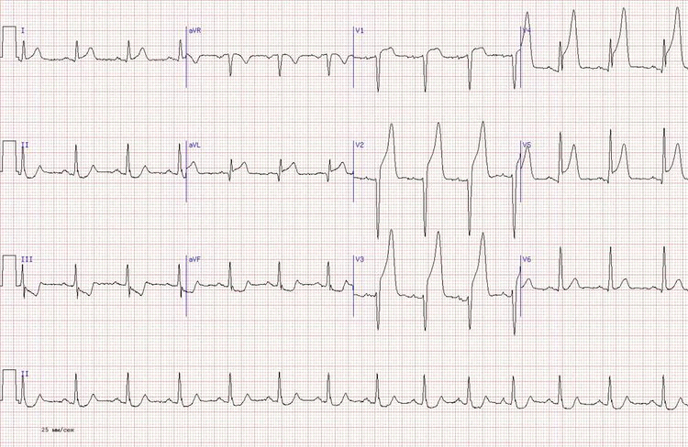
Рисунок 1. Синусовая тахикардия (110), подъем сегмента ST в I AVL, V1-V5 отведениях
Сценарий 2
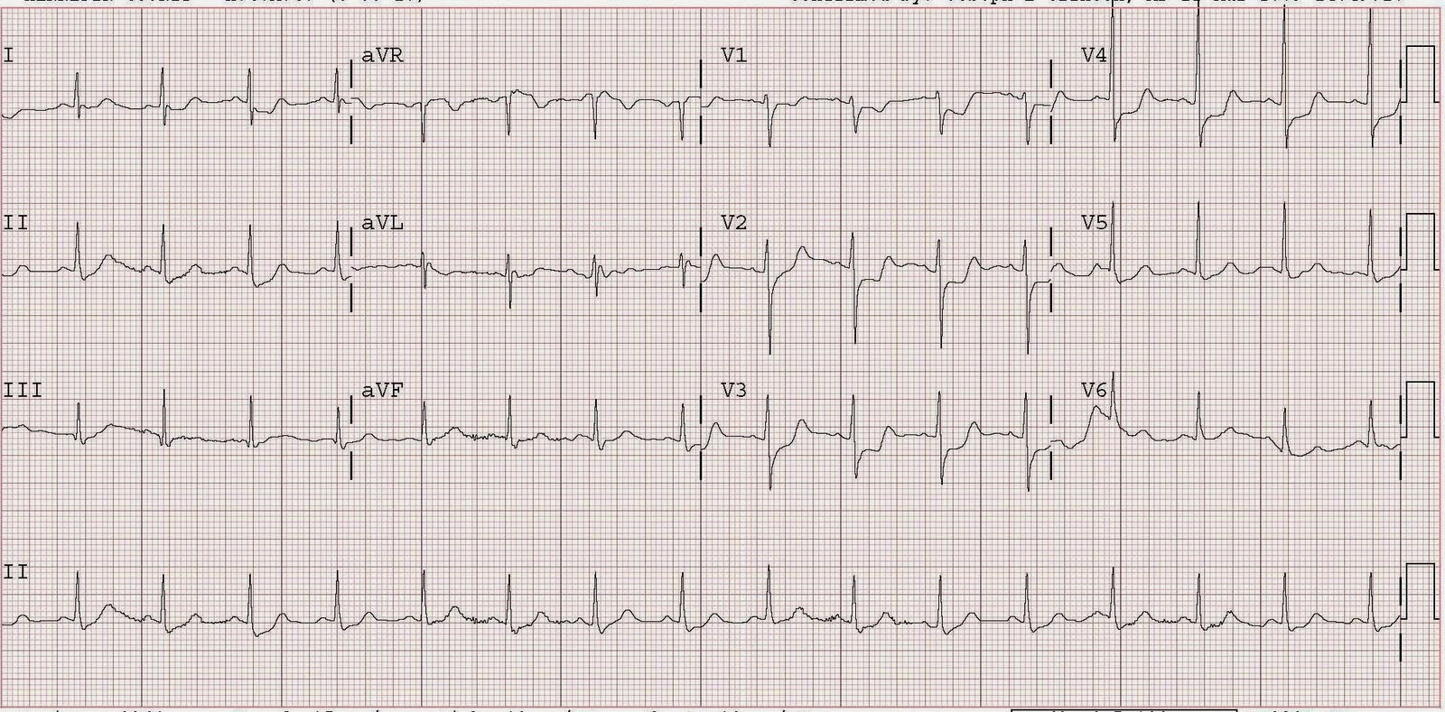Рисунок 2. Синусовая тахикардия (110), депрессия сегмента ST в I II III V4 V5 V6 отведения

Сценарии 3, 4, 5, 6, 8, 9, 10, 11, 12
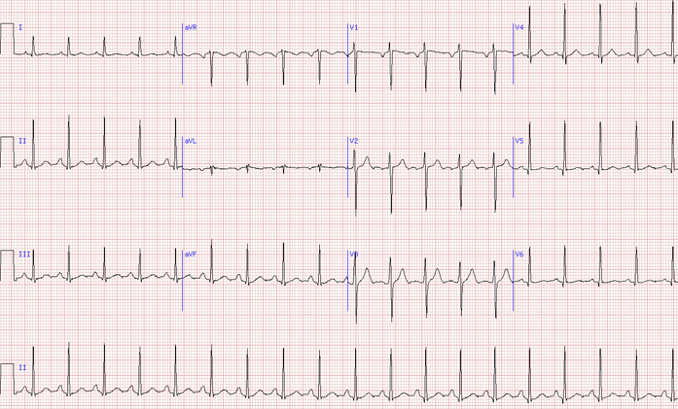Рисунок 3. Синусовая тахикардия пульс 110,
Сценарий 7
